招租竞拍须知

根据《中华人民共和国拍卖法》、《中华人民共和国合同法》等有关规定，本着公开、公平、公正、平等自愿的原则，特制定本须知，参与本次招租活动的人，均应阅读、理解并遵守本须知。

**一、招租人（委托人）**：漳州圆山新城建设有限公司。

**二、招租标的和起拍价**：圆山新城龙江岁月一期桥南美食村3号馆、4号馆的房地产租赁权(分为3-1号、3-4号、 4号馆三个标的)，标的租金起拍价见《附件1》。

**三、招租方式**：本次招租采用网络拍卖的方式，由竞租人登录中拍平台(https://paimai.caa123.org.cn)进行网络竞价，采用增价拍卖，由低价到高价进行。网络拍卖开始后，竞租人即可应价竞租，竞租人每次加价为2元/㎡或2元/㎡的倍数，至无竞租人继续加价，网络拍卖会由“自由竞价阶段”和“限时竞价阶段”组成。在自由竞价阶段，竞买人可以在起拍价的基础上按照加价幅度进行自由报价，限时竞价阶段是在自由竞价产生最高报价的基础上进行的。在限时竞价阶段，当其他竞买人有更高报价时，将同时产生新的倒计时竞价时间，直至最后一个限时报价阶段没有更高报价为止，当前报价最高的竞买人即为买受人，该标的的竞价结束。竞租人按每平方米建筑面积的月租金单价报价（即按租赁期间每月、每平方米建筑面积成交人应支付多少元租金给招租方报价）。

**四、标的基本情况及要求**：

（一）标的基本情况、租金起拍价、经营范围：标的基本情况、租金起拍价、业态要求：

|  |  |  |  |  |  |  |
| --- | --- | --- | --- | --- | --- | --- |
| **项目** | **原建筑** | **层数**  **情况** | **承租**  **面积** | **可利用室外面积** | **租金起拍价** | **业态要求** |
| 3号馆 | 3-1号 | 2层 | 2871.35㎡ | 1125.8㎡ | 65元/㎡*月 | 以潮汕菜系为主，兼顾其他菜系 |
| 3-4号 | 1层 | 927.7㎡ | 397.1㎡ | 65元/㎡*月 | 宴会厅 |
| 4号馆 |  | 2层 | 641.1㎡（含二层露台150㎡） |  | 70元/㎡*月 | 酒馆、清吧等 |

备注：

1. 物业管理费从2022年1月1日起由运营管理单位统一定价收取

2、本次招租标的面积最终以测绘公司实际测绘建筑面积为准

（二）、本次招租优惠政策：

1、3-1号、3-4号馆租金从2021年6月1日起开始计算，2021年6月1日前为装修期；4号馆租金从2021年5月1日起开始计算，2021年5月1日前为装修期。竞租人可以加大投入，力争早营业。

2、装修期免缴租金；从租金开始收取时间到第一年年底按租金的50%缴纳；合同期第二年到第三年，按租金的75%缴纳；合同期第四、五年按租金的100%收取；合同期第六年起每两年按100%年度租金递增5%。

备注：租金以实际中标价×实际租赁面积计算

（三）、风险提示：

租赁期间因城市建设、政府行为、不可抗力或甲方管理需要对房屋进行改建、扩建或重建，而收回租赁住房的，乙方应在甲方规定的时间内无条件将所租赁的住房及设施移交甲方，甲方对乙方不做任何损失补偿或赔偿，但乙方如预交剩余期限内租金部分及履约保证金可予以退还。如有涉及补偿的，属于乙方装修部分的补偿款归乙方所有。

**（四）、项目要求：**

1、竞租人承诺3-1号、3-4号馆于2021年6月1日前试营业,4号馆2021年5月1日前试营业；竞租人可以加大投入，力争早营业；竞租人竞租成功后需在高新区办理工商税务登记。

2、承租人中标后需向业主单位提供满足业态要求的简要装修方案（含装修预算），报送装修方案至少包含：建筑平面布局图（含室内、室外可利用空间），门面效果图1张，接待厅效果图1张，大堂效果图1张（需体现出主要墙面、地面、天花、餐区效果），包厢效果图1-3张；装修方案报经业主单位同意后方可实施进场施工。

三个标的装修费用（硬装）不得低于1200元/平方米，；装修设计原则上不得对建筑外立面、主体结构、共有墙体、消防设施、水电等各专业入户箱前管线进行拆改。空调外机等安装于室外的设备不应设置于沿街外立面，原则上应设于建筑物的背面或侧面，外罩木格栅，做旧处理，装饰效果应与片区风格保持一致。

3、承租人自行申请水电增容（如需），按要求配置本公司提供监控、网络、收银机并自行承担相关费用；

4、承租人需按规范配套油烟、油污等滤油和收集处理设施，不得随意改造排水系统，严格做到雨污分流；

5、承租人需积极配合后续相邻商铺施工装修时水电、排污管道布置等事宜。

6、同意且遵守竞租文件合同格式条款约定及龙江岁月一期片区有关运营管理规定；

7、本项目不接受联合体投标；不接受分割经营；不得转租；消防报审由中选单位自行负责，如未获得消防审验影响经营，不得向出租人要求任何补偿。

8、不得经营足浴、桑拿、娱乐等噪音较大及容易干扰学校及周边公共秩序和卫生环境的行业项目和政府部门明令禁止经营的项目。

成交人须依法办妥经营各店面所需的相关证件后方可经营，若违规经营产生的所有责任均由成交人自行承担，手续办理的费用由成交人承担。

**五、承租经营年限:**承租年限为10年。合同期满后，在同等条件下，承租人可以优先享有租赁权，但须对原装修进行提升。

**六、招租说明**：

1、本次招租标的面积以测绘公司测绘的实际建筑面积为准，本次公示若与测绘面积有差异，不影响本次招租的成交和成交单价，本公司对招租标的不承担瑕疵担保责任。

2、招租标的质量、结构及水电设施和新旧程度以展示现状及竞租人现场查看为准。

3、转租情况：成交人接管招租标的后，不得随意改变房屋结构和破坏墙体结构，在租赁期内不得擅自转租，转租须征得出租人同意，转租期不得超过承租期，并应与出租人签订三方协议。租赁期间不得从事违法犯罪活动，否则招租人有权单方解除《房屋租赁合同》。

4、租赁合同签订及租金支付方式：

（1）、租赁标的成交人于租赁合同签订之前，以转账的形式一次性向招租人缴交履约保证金，按标的竞拍成交价三个月租金额的标准缴交，不计利息。

（2）、租金收取：本标的均（以现金或转账的形式）按每季度缴纳一次租金，需提前一个月缴纳下季度租金。

（3）、各标的均（以现金或转账的形式）按每季度缴纳一次租金，需提前一个月缴纳下季度租金。竞价成交之日起10个工作日内签订租赁合同，竞租人逾期未与招租人签订合同的，招租人有权没收其竞租保证金。竞租保证金不冲抵成交额；如未按规定时间签定租赁合同或付清租金、租赁保证金及佣金，竞租保证金不予退回，同时委托单位将收回标的重新招租，因此而造成的一切经济损失由成交人全部承担。

5、退租情况：

（1）提前退租：

①成交人在租赁期间因经营不善等非招租人的原因而申请退租的，需在缴纳下一次租金前向招租人提出申请，招租人将没收其履约保证金，且已交租金不予返还。

②本次招租的店面，成交人自起租期起半年内不得申请退租；

（2）承租期满退租：退租时应交清所有应缴租金及水费、电费、物业费等相关费用且返还租赁标的，并经招租人验收租赁标的在没有损坏的情况下，可退回履约保证金（不计利息）。

（3）租赁标的返还：成交人添加的附属设施，若属动产可以搬离的归成交人所有并由成交人自行搬离，若为附属于店面无法搬离或拆除将导致租赁物损坏的，归招租人所有，成交人不得拆除。

**七、网络竞价特别说明：**

1、参与网络拍卖会的竞买人只能授权对应一个账号（手机号码）。此账号（手机号码）仅供竞买人本人使用，凡使用以竞买人的账号（手机号码）和密码登录后进行的操作，均视为该竞买人的行为，竞买人应当对以其账号（手机号码）进行的所有行为承担法律责任。竞买人不应将其账号（手机号码）、密码转让或出借予他人使用。如竞买人发现其账号（手机号码）遭他人非法使用，应立即通知我公司。因黑客行为或用户过失导致账号（手机号码）、密码遭他人非法使用，我司及拍卖人不承担任何责任。

2、由于互联网可能出现不稳定情况，不排除网络拍卖发生故障（包括但不限于网络故障、电路故障、系统故障）以及被网络黑客恶意攻击，竞买人必须充分估计上述原因导致网络竞价不同于现场竞价所带来的风险，如果发生上述情况以及本人操作差错所造成的损失由竞买人承担。竞买人放弃因此类情形要求我公司承担任何赔偿责任的权利。

**八、竞租人的权利和义务：**

1、竞租人在参加招租活动前，有权了解招租标的具体情况，并要求委托单位对相关问题作出解释，获取相关资料并按规定缴纳竞租保证金。一旦报名参加竞租，即表明已完全了解招租标的一切情况（包括瑕疵）并对所有文本资料表示认同。

2、竞租成交后，竞租人须于三个工作日内与拍卖人签署《拍卖成交确认书》及向福建均达拍卖有限公司支付拍卖佣金。其中3-1号佣金为人民币4000元；3-4号佣金为人民币3000元；4号馆佣金为人民币2000元。

3、成交人接管标的后，不得随意改变房屋结构和破坏墙体结构，在租赁期内不得擅自转租，转租须征得招租人同意，并与招租人签订三方协议。租赁期间不得从事违法犯罪活动，否则招租人有权单方解除《房屋租赁合同》。租赁期间如发生安全事故、纠纷、债权、债务及违法、违规等行为，以及所产生的税费、规费等一切费用均由成交人承担，与招租人无关。

4、租赁期满后，成交人必须无条件将标的物移交给招租人。

5、竞租成交后竞租人不得以任何理由反悔，拒付租金、佣金或未在合同签订前提交履约保证金，否则必须承担违约责任，竞租保证金不予退还，并按照《拍卖法》第三十九条的规定进行处罚。

6、店面承租过程中出现装饰装修质量问题、水电故障、下水道堵塞等，由成交人自行处理并支付费用。

**九、报名资格审查：**

1、竞租人如有意报名参加竞租，需先按竞租文件要求提供相关材料，经业主单位资格审查后符合竞租条件的，再按规定向业主单价缴纳竞租保证金。竞租保证金金额3-1号为人民币伍拾万元整（¥500000元）；3-4号为人民币壹拾陆万元整（¥160000元）；4号馆为人民币壹拾万元整（¥100000元）。由业主单位出具《同意参加竞租活动书面函》，到拍卖公司报名参加竞租。未取得业主单位出具的《同意参加竞租活动书面函》的，拍卖公司不接受其报名。

（1）、竞租人资格审查提交材料清单：

竞租人目前经营良好处于盈利状态—提供近2年度的财务审计报告原件，且满足以下条件要求：

㈠、3-1号馆

1、竞租人有不少于两家连锁直营店

2、至少有一家经营面积不少于2300㎡的经营场所。

㈡、3-4号馆

1、竞租人有不少于两家连锁直营店

2、至少有一家经营面积不少于800㎡的宴会厅。

1. 、4号馆

1、全国连锁品牌酒馆、清吧。

2、能定期进行科技展示及灯光秀，带动龙江岁月引流。

（2）、企业单位须携带单位公章及企业营业执照（副本）和法定代表人居民身份证的原件及复印件；

（3）、事业单位须携带单位公章及事业单位法人证书和法定代表人居民身份证的原件及复印件；

（4）、委托他人代为申请或参加竞租的，须提交授权委托书及委托人和受委托人的居民身份证原件及复印件。

（5）、本标的运营规划方案文本—详细说明中标后对该项目的整个运营方案，含经营规模、思路，宣传的方案等。

（6）、《报名资格审查函》。

（7）、业主单位认为需要提交的其他书面材料。

经业主单位资格审查通过，按业主单位提供的竞租保证金账户缴纳保证金后，凭业主单位出具的《同意参加竞租活动书面函》到拍卖机构办理报名竞租登记。

 竞租人提供虚假证明材料的，一经发现，取消报名资格，已竞得标的租赁权的，取消竞得资格，并没收竞租保证金。

**十、拍卖行统一组织现场查勘**（现场查勘联系人黄立武，联系方式：17750178606 ），现场查勘时间为即日起至2020年12月 08日上午9:00-11：00，下午15:00-17:00（北京时间），竞租人可根据情况自行报名现场查勘。

**十一、报名事项：**

1、竞租保证金缴纳截止时间：2020年12月08日17点00分（北京时间）止（以转账方式缴纳保证金，以到账时间为准）。

2、竞租保证金：保证金须由竞租申请人本人交纳，不得由他人代交，否则报名无效。竞租人为法人的以对公转账的方式转入拍卖行指定的竞租保证金账户；竞租人为非法人机构的可采用转账方式缴纳竞租保证金。

成交人与招租人签定《租赁合同》和缴纳合同租金、并按项目要求履行完成约定事项后再由业主单位在5工作日内无息退还保证金。

未成交人保证金原以转账缴纳的，于竞租完成之日起5工作日内直接退回原转款账户或竞租人指定账户（保证金无息退还）。

3、报名时间及地点：即日起至2020年12月08 日17时（北京时间）止到漳州市龙文区水仙大街融都新界2号楼1104室（福建均达拍卖有限公司）办理报名手续；

4、竞租时间：2020年12 月09日上午10时（北京时间）。

5、竞租地点：中拍平台

6、竞租保证金账户和履约保证金账户，分别以银行转账方式提交至以下账户。

单位名称：漳州圆山新城建设有限公司

开户银行：龙海长福信用社

帐号：9080312030010000008952

**十二、其他事项** 1、本须知与《招租公告》《成交确认书》及各类相关合同文本都具有法律效力。 2、本公司保留对本须知的解释权。

本人已认真阅读本《招租须知》，并实地查看招租标的，查阅招租资料，认可招租标的之现状，同意遵守本招租规则。

附件：1、《标的面积、竞租保证金及竞价起始价汇总表》；

2.《租赁合同范本》；

3.《同意参加竞租活动书面函》

竞买人：（签名）

2020年 月 日

**附件1**

**标的项目名称、竞租保证金及租金竞拍起始价**

|  |  |  |  |  |  |  |  |
| --- | --- | --- | --- | --- | --- | --- | --- |
| **项目** | **原建筑** | **层数**  **情况** | **承租**  **面积** | **可利用**  **室外面积** | **租金**  **起拍价** | **加价幅度** | **业态要求** |
| 3号馆 | 3-1号 | 2层 | 2871.35㎡ | 1125.8㎡ | 65元/㎡*月 | 每次加价为2元/㎡或2元/㎡的倍数 | 以潮汕菜系为主，兼顾其他菜系 |
| 3-4号 | 1层 | 927.7㎡ | 397.1㎡ | 65元/㎡*月 | 宴会厅 |
| 4号馆 |  | 2层 | 641.1㎡（含二层露台150㎡） |  | 70元/㎡*月 | 酒馆、清吧等 |

桥南美食村简介

高新区龙江岁月项目位于漳州高新区南江滨路以北、战备大桥以东、漳州大桥以西范围。项目一期为战备大桥东侧，与南湖南山水岸连接，东至鹭洲路街道，南靠南江滨路，北临九龙江，约218亩（14.5万平方米）范围，东西长约400米，南北宽约300米，前身为漳州大排档聚集地，区域内常住人口约2300人。

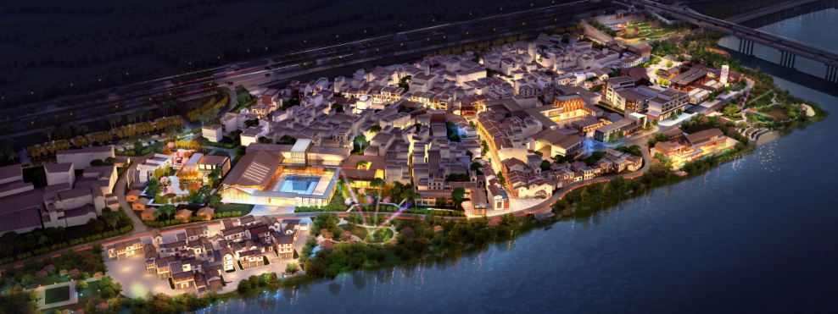项目定位“漳州夜文化产业综合体”和构建以夜间文化产业为龙头，文化创意为依托，形成以夜间文化产业为特色的休闲旅游业及完善公共空间、打造标示性的网红打卡地；项目建设不仅可以解决该片区城市景观问题，改善南江滨景观带及周边生态环境，还可以促进城市夜间经济发展、促进产业链的完善以及新型业态的聚合。

龙江水月项目（一期）主要实施内容含区域内旧厂房更新改造；片区整治提升含鹭洲路两侧建筑立面更新改造、南江滨路沿线界面的村庄立面和屋面等；打造滨江景观带等。

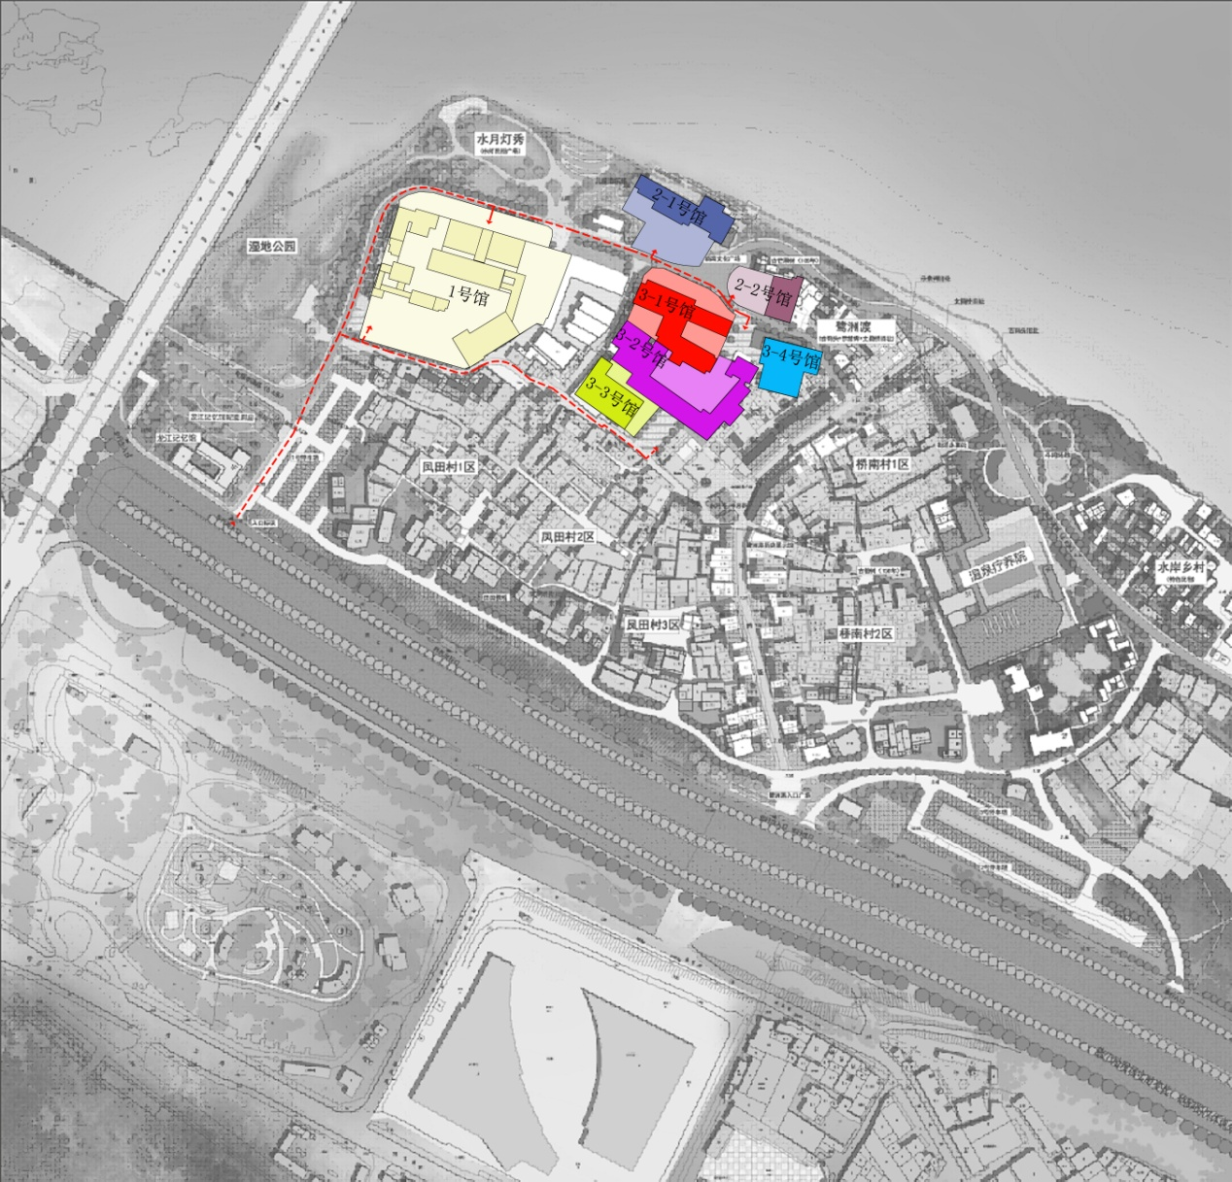 （示意图）

同意参加竞租活动书面函

福建均达拍卖有限公司：

兹有竞租人（单位名称） 向我公司提交完整的竞租资格审查材料，经我单位资格审查，该单位符合我公司规定的资格审查条件要求，并已向我公司缴纳竞租保证金人民币 元整（￥ 万元）。现我公司同意该单位持本书面函向贵公司办理竞租报名登记手续，请给予办理为盼。

竞租人单位名称：

法定代表人：

统一社会信用代码：

委托代理人： 性别： 身份证号：

委托代理人电话：

本函有效期至2020年 月 日下午5时止；逾期无效。

漳州圆山新城建设有限公司

（公章）

2020年 月 日